Отчёт по лабораторной работе №8

Дисциплина: Операционные системы

Маслова Анна Павловна

Содержание

# 1 Цель работы

Ознакомление с инструментами поиска файлов и фильтрации текстовых данных. Приобретение практических навыков: по управлению процессами (и заданиями), по проверке использования диска и обслуживанию файловых систем.

# 2 Выполнение лабораторной работы

Осуществили вход в систему, используя наше имя пользователя. Запишем в файл file.txt названия файлов, содержащихся в каталоге /etc (рис. 1).

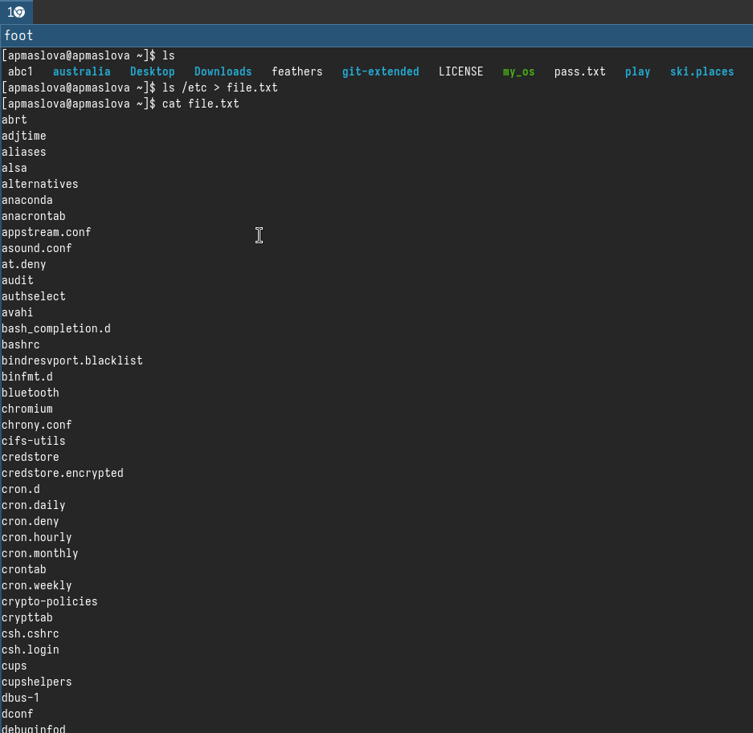

Рис. 1: Запись в файл file.txt

Допишем в этот же файл названия файлов, содержащихся в нашем домашнем каталоге (рис. 2).

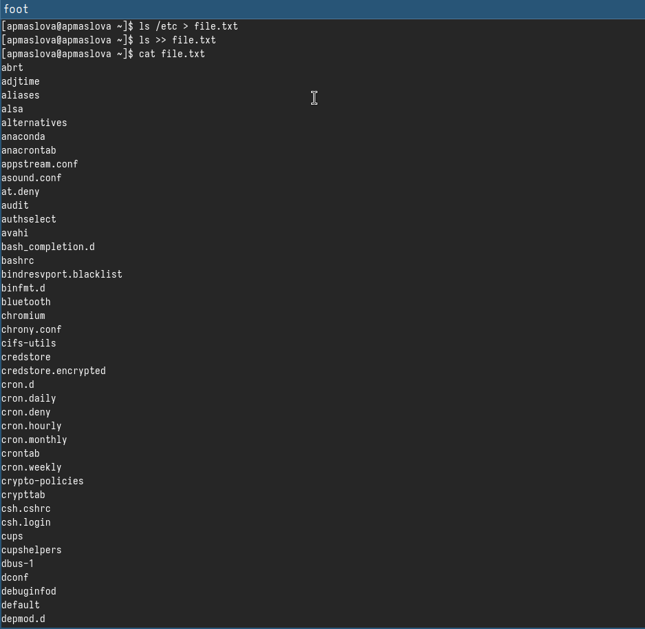

Рис. 2: Дописали названия файлов из домашней директории

Выведем имена всех файлов из file.txt, имеющих расширение .conf (рис. 3).

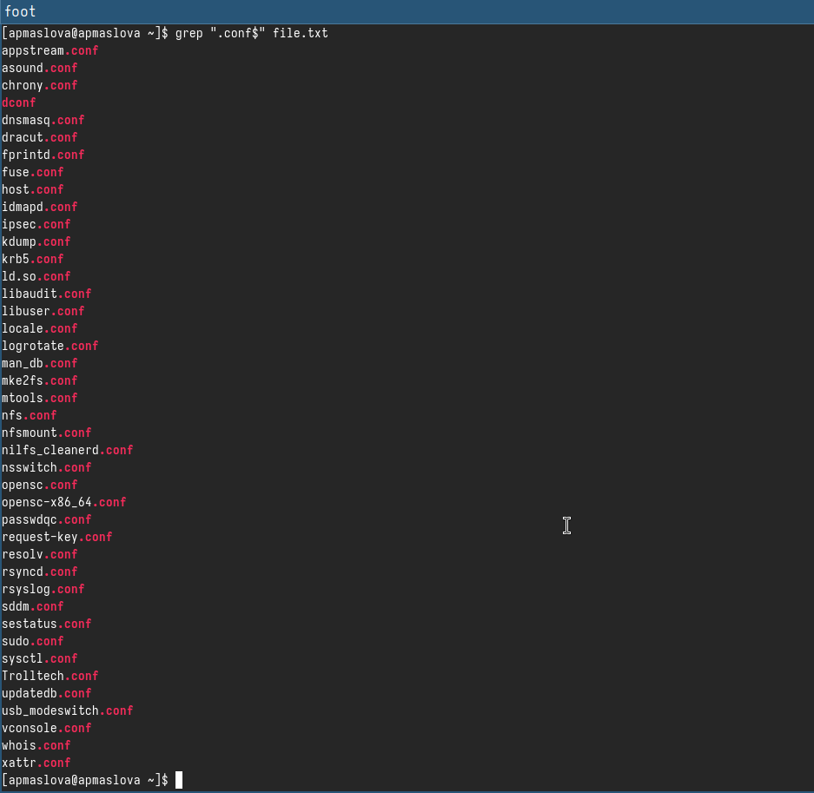

Рис. 3: Вывод файлов .conf

После этого запишем их в новый текстовой файл conf.txt (рис. 4).

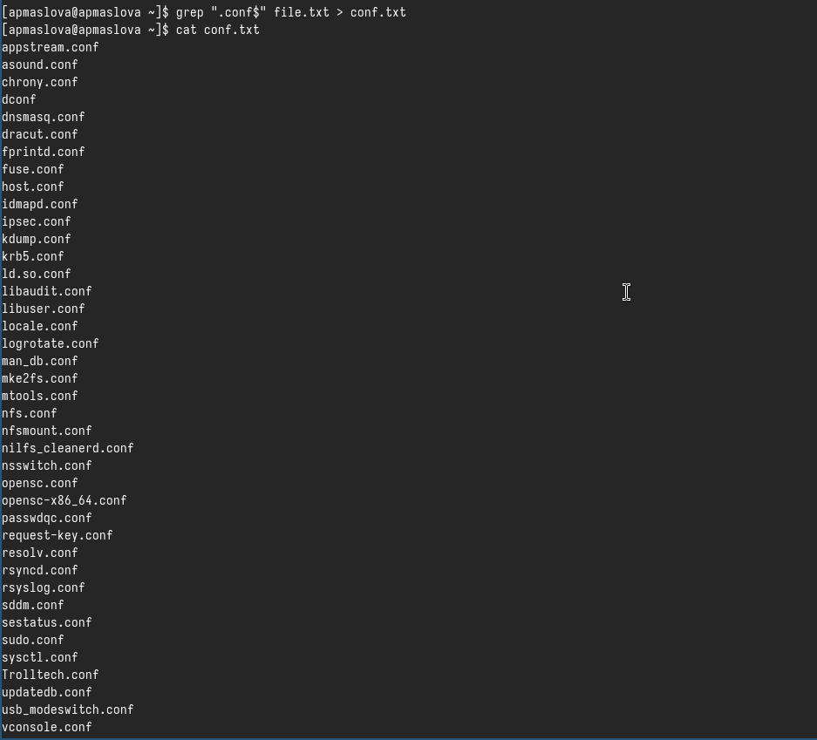

Рис. 4: Запись файлов .conf в conf.txt

Определим, какие файлы в нашем домашнем каталоге имеют имена, начинавшиеся с символа *c* (рис. 5).

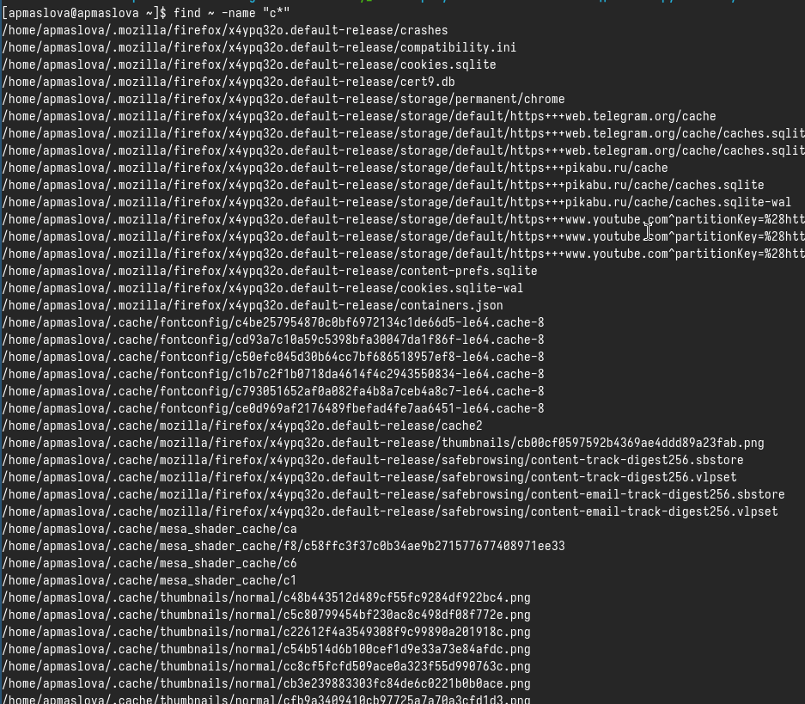

Рис. 5: Вывод файлов на “с”

Выведем на экран имена файлов из каталога /etc, начинающиеся с символа *h* (рис. 6).

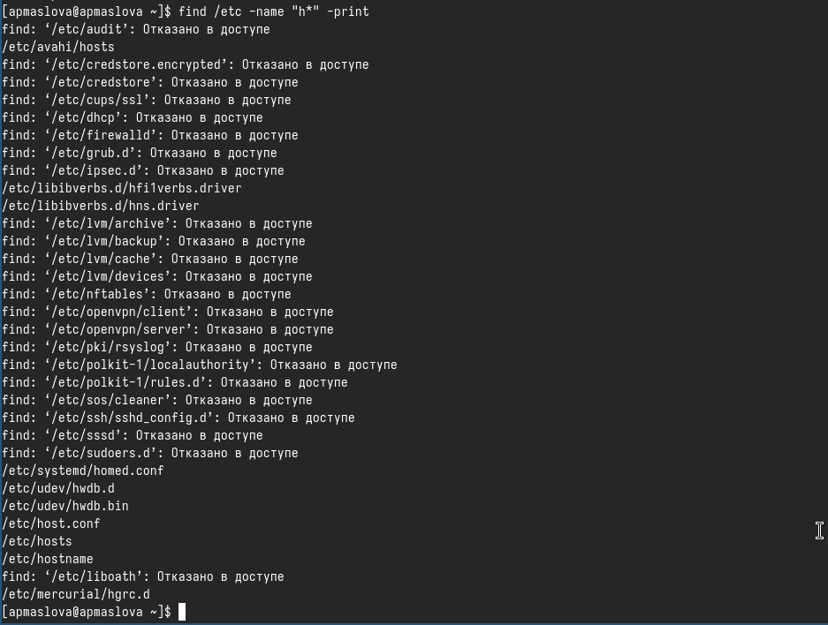

Рис. 6: Вывод файлов на “h”

Запустим в фоновом режиме процесс, который будет записывать в файл ~/logfile файлы, имена которых начинаются с *log*. Удалим файл ~/logfile (рис. 7).

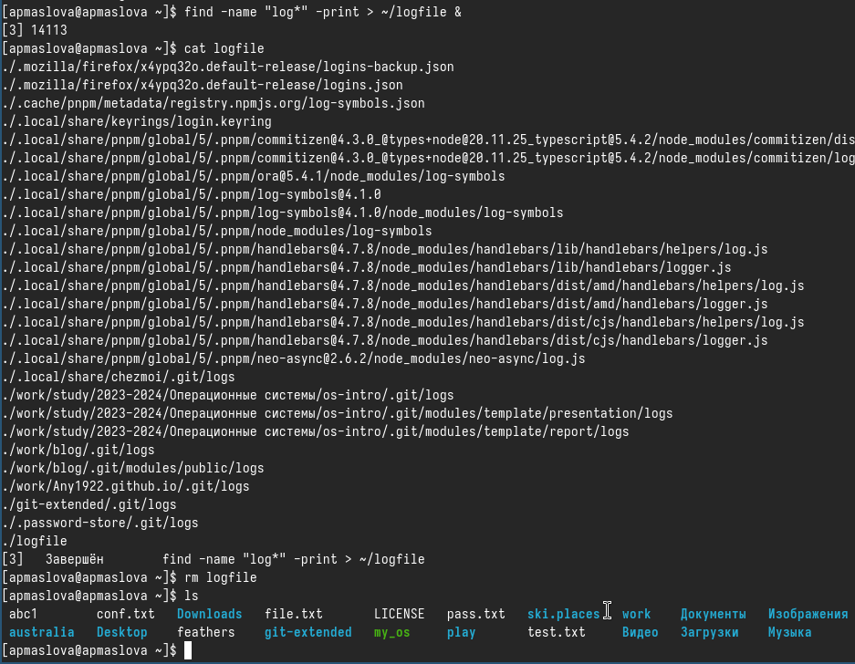

Рис. 7: Запись файлов в фоновом режиме

Запустим из консоли в фоновом режиме редактор *gedit* (рис. 8).



Рис. 8: Gedit в фоновом режиме

Определим идентификатор процесса *gedit*, используя команду ps, конвейер и фильтр grep (рис. 9).



Рис. 9: Идентификатор процесса gedit

Прочтём справку (man) команды kill (рис. 10).

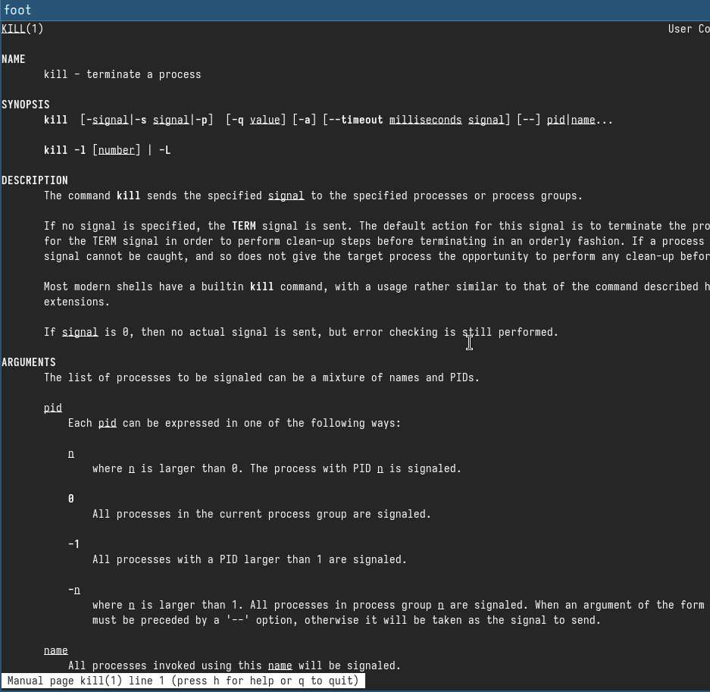

Рис. 10: Команда kill

После этого используем её для завершения процесса *gedit* (рис. 11).

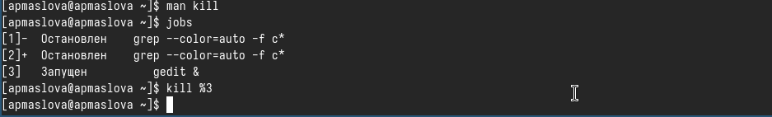

Рис. 11: Завершение процесса gedit

Выполним команды df и du, предварительно получив более подробную информацию об этих командах, с помощью команды man (рис. 12), (рис. 13).

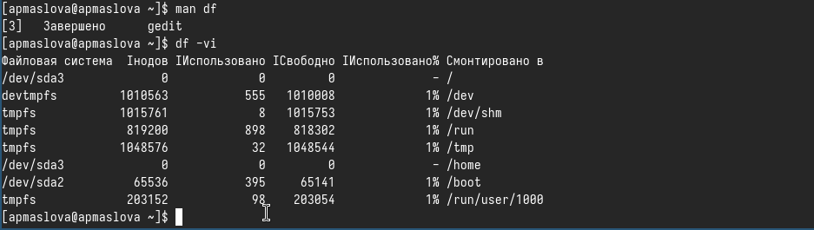

Рис. 12: Команда df



Рис. 13: Команда du

Воспользовавшись справкой команды find, выведем имена всех директорий, имеющихся в нашем домашнем каталоге (рис. 14).

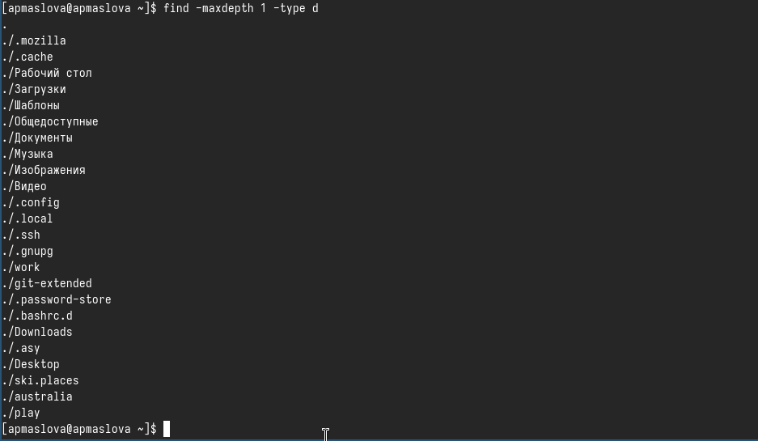

Рис. 14: Вывод имён директорий домашнего каталога

# 3 Ответы на контрольные вопросы

1. Потоки ввода-вывода в Linux:

* Стандартный поток ввода (stdin) - обычно связан с клавиатурой.
* Стандартный поток вывода (stdout) - обычно связан с экраном (монитором).
* Стандартный поток ошибок (stderr) - используется для вывода сообщений об ошибках.

1. Разница между операциями > и >> в Linux: Операция > используется для перенаправления вывода команды в файл, при этом существующий файл будет перезаписан. Операция >> также перенаправляет вывод команды в файл, но при этом информация добавляется в конец файла, не удаляя предыдущее содержимое.
2. Конвейер - это механизм, который позволяет объединять вывод одной команды с вводом другой команды для последующей обработки данных.
3. Процесс в Linux - это запущенная программа, которая выполняется в операционной системе. Программа - это набор инструкций, которые выполняются процессором.
4. PID (Process ID) и GID (Group ID) - это уникальные идентификаторы процессов и групп процессов в системе.
5. Задачи в Linux - это выполняемые процессы. Команда, позволяющая управлять задачами, - это “ps” (Process Status), которая позволяет отображать информацию о процессах, запущенных в системе, и управлять ими.
6. Утилиты top и htop - это программы для мониторинга процессов в операционной системе. Top показывает динамическую информацию о процессах, а htop предоставляет более детальную информацию и удобный интерфейс для управления процессами.
7. Команда поиска файлов в Linux - это “find”. Она используется для поиска файлов и директорий в указанном каталоге на основе различных критериев. Например, “find /home/user -name”*.txt”” найдет все файлы с расширением .txt в директории /home/user.
8. По контексту нельзя найти файл, но можно искать файлы по ключевым словам, содержащимся в них, используя команду “grep”. Например, “grep -r”keyword” /path/to/directory” ищет все файлы в указанной директории, содержащие ключевое слово “keyword”.
9. Для определения объема свободной памяти на жестком диске используется команда “df”. Например, “df -h” покажет информацию о доступном месте на диске с удобным выводом в читаемом формате.
10. Для определения объема вашего домашнего каталога можно использовать команду “du” (Disk Usage). Например, “du -sh /home/user” покажет общий размер домашнего каталога пользователя.
11. Для удаления зависшего процесса можно использовать команду “kill” с PID процесса. Например, “kill -9 PID” принудительно завершит процесс с указанным PID.

# 4 Выводы

Ознакомилась с инструментами поиска файлов и фильтрации текстовых данных. Приобрели практические навыки: по управлению процессами (и заданиями), по проверке использования диска и обслуживанию файловых систем.

# Список литературы

1. Dash, P. Getting Started with Oracle VM VirtualBox / P. Dash. – Packt Publishing Ltd, 2013. – 86 сс.
2. Colvin, H. VirtualBox: An Ultimate Guide Book on Virtualization with VirtualBox. VirtualBox / H. Colvin. – CreateSpace Independent Publishing Platform, 2015. – 70 сс.
3. Vugt, S. van. Red Hat RHCSA/RHCE 7 cert guide : Red Hat Enterprise Linux 7 (EX200 and EX300) : Certification Guide. Red Hat RHCSA/RHCE 7 cert guide / S. van Vugt. – Pearson IT Certification, 2016. – 1008 сс.
4. Робачевский, А. Операционная система UNIX / А. Робачевский, С. Немнюгин, О. Стесик. – 2-е изд. – Санкт-Петербург : БХВ-Петербург, 2010. – 656 сс.
5. Немет, Э. Unix и Linux: руководство системного администратора. Unix и Linux / Э. Немет, Г. Снайдер, Т.Р. Хейн, Б. Уэйли. – 4-е изд. – Вильямс, 2014. – 1312 сс.
6. Колисниченко, Д.Н. Самоучитель системного администратора Linux : Системный администратор / Д.Н. Колисниченко. – Санкт-Петербург : БХВ-Петербург, 2011. – 544 сс.
7. Robbins, A. Bash Pocket Reference / A. Robbins. – O’Reilly Media, 2016. – 156 сс.